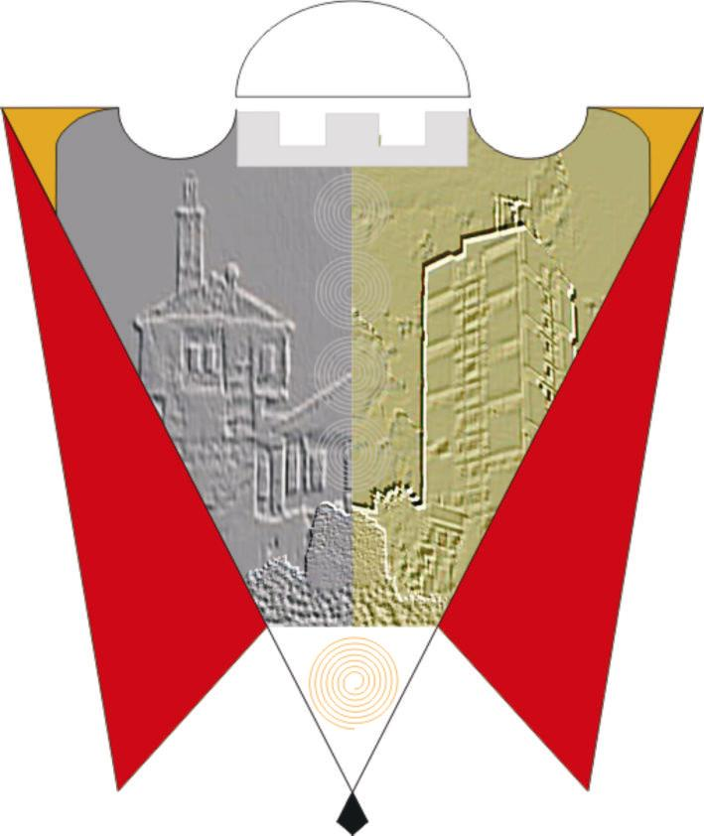
Republika e Kosovës Komuna e Gjilanit
Republika Kosova Opština Gnjilane
Republic of Kosovo Municipality of Gjilan
Gilan Belediyesi
Në pajtim me nenin 12.1 pika d) të Ligjit Vetëqeverisjen Lokale nr. 03/L-040 (Gaz. Zyrtare e Republikës së Kosovës nr. 28/2008), nenit 38 pika 1.4 të Statutit të Komunës së Gjilanit 01. nr. 016-126211 të dt. 06.11.2014 me ndryshimet dhe plotësimet 01. 016-28448 të datës 22.03.2018 dhe në zbatim të nenit 2 paragrafi 1 të Rregullores për procedurat dhe kriteret e vendosjes së Përmendoreve, Shtatoreve, Busteve dhe Simboleve, Kuvendi i Komunës së Gjilanit në mbledhjen e mbajtur me datën 05.09.2024, merr këtë:

V E N D I M
Për emërimin e Këshillit Komunal për vlerësimin e meritave historike e shoqërore të personaliteteve dhe ngjarjeve nga territori i Komunës së Gjilanit,
tërësia etnike shqiptare dhe më gjerë

- Këshilli ka këtë përbërje:
  - Sabit Rrustemi-LDK
  - Fadil Kajtazi-LDK
  - Zyrije Shala-LDK
  - Ilir Vokshi-LVV
  - Faik Sahiti-LVV
  - Sami Hoxha-PDK
  - Zarife Asllani-AAK

- Këshilli në pajtim me rregulloren për procedurat dhe kriteret e vendosjes së përmendoreve, shtatoreve, busteve dhe simboleve do të bëjë vlerësimin e meritave historike e shoqërore të personaliteteve dhe ngjarjeve nga territori i Komunës së Gjilanit, tërësia etnike shqiptare dhe më gjerë, për të cilët në shenjë nderimi mund të propozohet ngritja e përmendoreve, shtatoreve, busteve apo simboleve.

- Komisioni pas përcaktimit të propozimit për vlerësim të meritave historike e shoqërore të personaliteteve dhe ngjarjeve nga territori i Komunës së Gjilanit, tërësia etnike shqiptare e më gjerë i`a paraqet Kuvendit të Komunës për shqyrtim dhe miratim me një arsyetim të plotë, se në parim janë përmbushur kushtet sipas rregullores në fuqi dhe i propozon Kuvendit të Komunës së Gjilanit të merr vendim përfundimtar lidhur me propozimin.

- Ky vendim hynë në fuqi 15 ditë pas regjistrimit në zyrën e protokollit të MAPL-së dhe publikimit në gjuhët zyrtare në ueb faqen e Komunës së Gjilanit.

01. Nr._016-100446/24 Kryesuesi i Kuvendit,
Gjilan,më 05.09.2024 ___________________
/Kushtrim Kadriu/

